|  |
| --- |
| **AVIS DE VALEUR** |

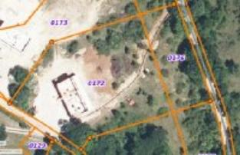 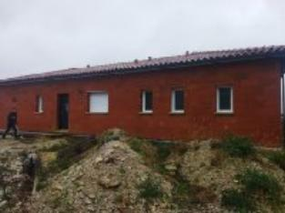

Je soussigné(e), Rémi RAZES, de la Sarl Quercy Transactions, 3, place Jean-Jacques Chapou, 46000 CAHORS , atteste par la présente avoir visité le 22 décembre 2024, une Maison Contemporaine sise chemin pech des sarruts 46000 CAHORS

appartenant à Mr AOUANI Fathi

|  |
| --- |
| **Descriptif** |

Maison neuve de 120 m² de surface habitable de plain pied , implantée sur un terrain en situation dominate de 4154 m²

**Rez de chaussée** : 3 chambres , séjour , cuisine ouverte , 2 salles d'eau , 2 wc , dressing, cellier , va ste terrasse de 54 m²

**Rez de jardin** : double garage avec buanderie sur le fond pour une superficie totale de 190 m².

L'ensemble est une construction neuve ( 2022) .

Restent quelques travaux à terminer :

1- enduits de façade

2- terrassement paysager des extérieurs

3- certaines finitions intérieures .

**Points positifs de la propriété** :

1-Sur la commune de Cahors , à quelques minutes de l'entrée Nord de la ville et à quelques minutes de l'accés autoroute.

2-Chauffage par pompe à chaleur , chauffe eau thermodynamique, isolation thermique de qualité.

3- Situation offrant une vue imprenable .

Les informations sur les risques auxquels ce bien est exposé sont disponibles sur le site Géorisques www.georisques.gouv.fr

Surface habitable environ : 120 m²

Parcelle n° AK 172 et 176 de la commune de Cahors pour 4 154 m²

|  |
| --- |
| **Maison Contemporaine -détails techniques** |

* Rez de Jardin:
* 2 Garages avec buanderie pour environ 196 m²
* Rez de chaussée:
* Arrière-cuisine 4,72m²
* 3 Chambres 13,20/14,12/14,60m²
* Dégagement 6,00 m²
* Dressing 5,40m²
* Séjour avec cuisine ouverte 43,92 m²
* 2 Salles d'eau 5,10/7,08m²
* 2 WC 1,40/2,20m²
* DPE:
* Consommation énergétique en énergie primaire **non fourni**
* Emission de gaz à effet de serre **non fourni**
* Equipements de Cuisine:
* Four
* Frigo
* Hotte aspirante
* Lave vaisselle
* Plaque à induction
* Equipements divers:
* Assainissement de type mini station d'épuration en totale conformité 2023
* Placard plusieurs
* Production eau chaude
* Equipements Electrique:
* Porte de garage électrique
* Volet électrique)
* Fenêtres:
* Aluminium
* Double vitrage
* PVC
* Toiture:
* Tuiles mecaniques

A l'issue de cette visite, j'ai évalué ce bien entre **220 000 €** (**DEUX CENT VINGT MILLE EUROS**) et **230 000 €** (**DEUX CENT TRENTE MILLE EUROS**).

Cette évaluation a été donnée sur la base de l'état des prestations du bien, de sa situation, du marché immobilier à ce jour sur ce secteur et sous réserve du résultat favorable des expertises immobilières obligatoires : termites, électricité,diagnostic de performance énergétique (DPE), assainissement.

Cet avis de valeur est indicatif et n'a pas de valeur d'expertise et ne peut engager notre responsabilité, n’étant pas en mesure de vérifier les éventuelles servitudes, nuisances, malfaçons ou autres troubles pouvant affecter la propriété et le reflet du marché immobilier actuel pouvant subir des fluctuations.

Cet avis de valeur a une durée de validité de six mois.

Pour servir et valoir ce que de droit,

Fait à Cahors, le 23 décembre 2024

RAZES Rémi